製表日期：2020/9/25
項目 | 說明
名稱 | 膝關節異體半月軟骨移植手術—全程微創關節鏡下執行
特色簡介 | 半月板，或半月軟骨，是膝關節中介於大腿骨(股骨)及小腿骨(脛骨)間的兩片C形緩衝軟骨墊片(分內側及外側)。當半月板因意外(如車禍、運動傷害等)導致嚴重破損而無法修補縫合時，可能需要行大範圍切除。少了半月軟骨的緩衝作用，患者的膝關節疼痛和關節炎將會持續惡化。對於許多患有此病的老年患者，人工膝關節置換可能是較佳選擇，但對50歲以下的年輕患者因運動量及工作上對膝關節的需求較高，異體半月軟骨移植手術可能會是適當的選擇之一。如同心臟及腎臟等器官移植，植入之半月軟骨也需先經與捐贈者之物配對適當大小後，移植入患者膝關節內代替嚴重受損的半月板。骨科部林冠宇主任以全程關節鏡下執行此項手術，並採取半月板前後根部含骨塞的方式完成異體移植。高雄榮總為全國完成此項手術最多例之醫療院所。
治療方式 | 全程關節鏡微創手術
適用病症 | - 年紀≦50 歲  - 半月軟骨全部切除(total meniscectomy)或近全切除(僅剩原半月軟骨<1/3)  - 膝關節無嚴重退化  - 膝關節疼痛處同半月軟骨缺損側
副作用 | 可能之併發症為傷口感染、關節內沾黏、植入半月軟骨癒合不良或移位、及關節週邊神經血管受損
不適用對象 | - 年紀 > 50歲  - 半月軟骨缺損 < 1/2  - 膝關節嚴重退化
優點/缺點/風險 | - 優點: 全程於關節鏡下執行手術，故傷口小、復原較快; 採取半月板前後根部含骨塞的方式完成異體移植，故不須另行脛骨平台切骨鑽，術後較不疼痛、與患者本身的骨頭癒合時間較快:且手術方式較簡單進而減少術中併發症的機率。  - 缺點: 須等待半月板配對時間、手術技術上要求較高、異體半月軟骨健保不給付  - 風險: 術後感染、關節週邊神經血管受損
不同治療的選擇 | 不同的手術方式:  - 不含根部骨塞，純異體半月軟骨植入: 此方式因不含骨塞，固植入後異體半月軟骨與患者本身的骨頭癒合的時間需較久。  - 異體半月軟骨含骨橋植入: 此方式將異體半月軟骨保留於其捐贈者之脛骨骨橋上，一併植入患者之脛骨平台。此方式須先於患者脛骨平台上切骨鑿出與植入骨橋一樣大小的骨槽後方可植入半月軟骨，無法以關節鏡微創方式完成手術，故傷口較大、術後較痛，且手術過程較繁雜且須更精準，術中併發症機率較高。
治療照片 | 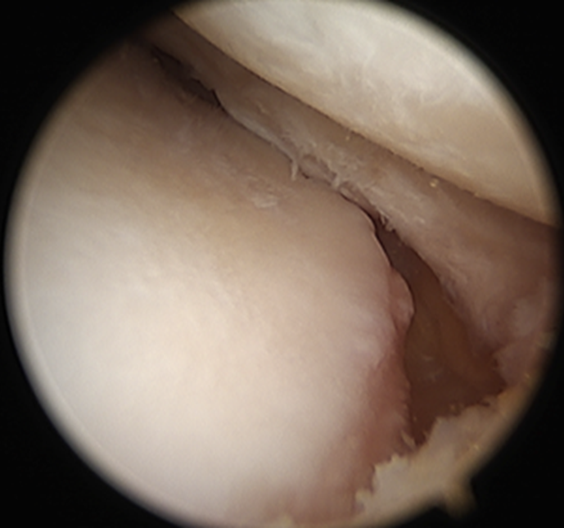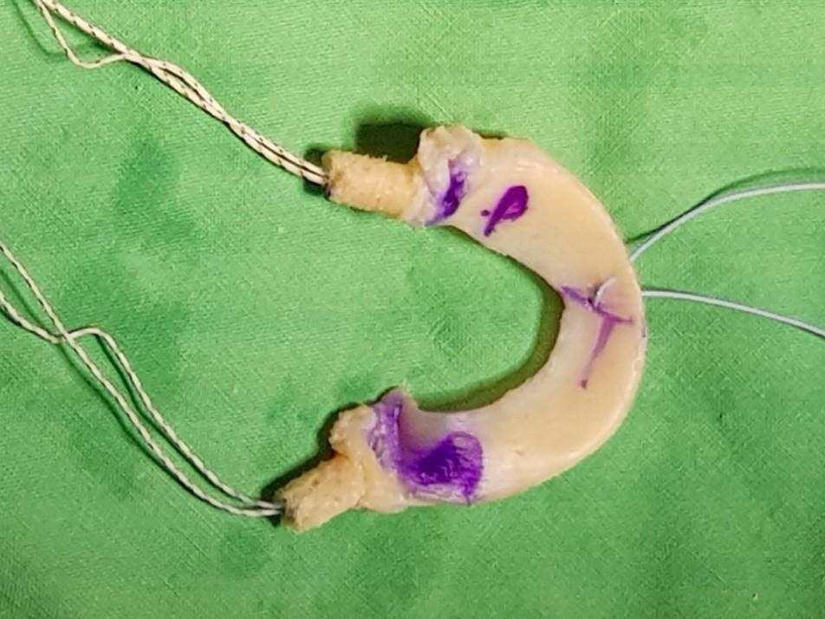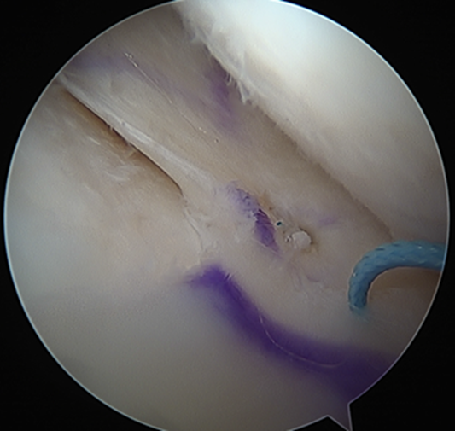  植入前外側膝關節 含骨塞異體半月軟骨 植入後外側膝關節
醫療團隊  單位/職稱/姓名 | - 骨科部運動醫學科/科主任/林冠宇
洽詢電話 | (07)342-2121 分機73051
得獎資訊(建議提供) | 2019 SNQ國家品質標章認證

